Balice dnia 12.03.2026

ODPOWIEDŹ NA ZAPYTANIE OFERENTA 2

Pytanie z dnia 12 mar 2026,

Treść zapytania:

Czy przewiduje Pan przyjmowanie ofert częściowych. Jesteśmy zainteresowani złożeniem oferty na zadanie 4 w Balicach. Dodatkowo chciałbym się dowiedzieć jaka jest pojemność Państwa zbiorników na Azot ciekły oraz czy istnieje możliwość przeprowadzenia wizji lokalnej w celu sprawdzenia czy dostawa i rozładunek dużym zestawem (ciągnik + cysterna na naczepie) jest u Państwa możliwa.

PYTANIE 1: : Czy zamawiający przewiduje przyjmowanie ofert częściowych.

ODPOWIEDŹ: Nie, zamawiający oczekuje przedstawienia oferty wg zapytania tj. kompleksowej oferty zaopatrzenia w gazy.

PYTANIE 2: Jaka jest pojemność Państwa zbiorników na azot ciekły

ODPOWIEDŹ: Zamawiający użytkuje dwa zbiorniki ciekłego azotu:
- Zbiornik Union Carbide o pojemności 5200 l
- Zbiornik Cryolor o pojemności 9445 l
W załączeniu do odpowiedzi zamieszczono zdjęcia tabliczek znamionowych zbiorników

PYTANIE 3: czy istnieje możliwość przeprowadzenia wizji lokalnej w celu sprawdzenia czy dostawa i rozładunek dużym zestawem (ciągnik + cysterna na naczepie) jest u Państwa możliwa.

ODPOWIEDŹ: Możliwość taka istnieje w przypadku jeśli oferent jest w stanie spełnić warunek kompleksowej dostawy produktów wg załącznika nr 2 do postępowania.
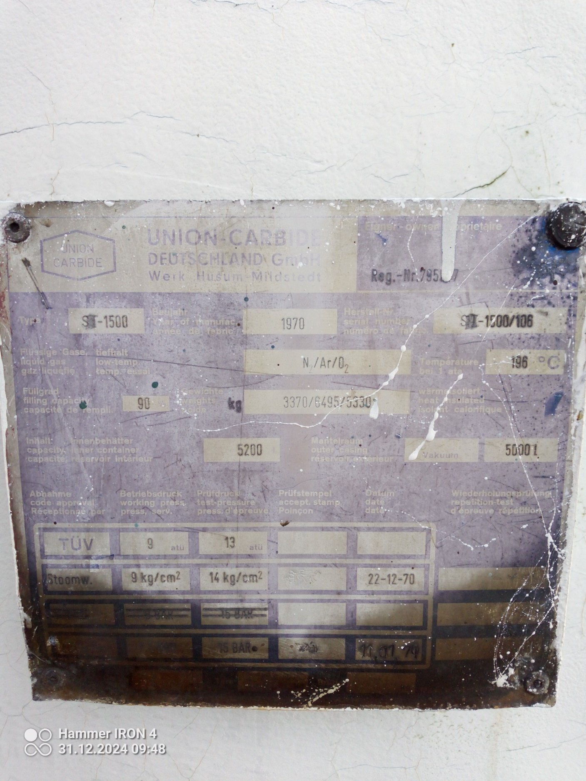

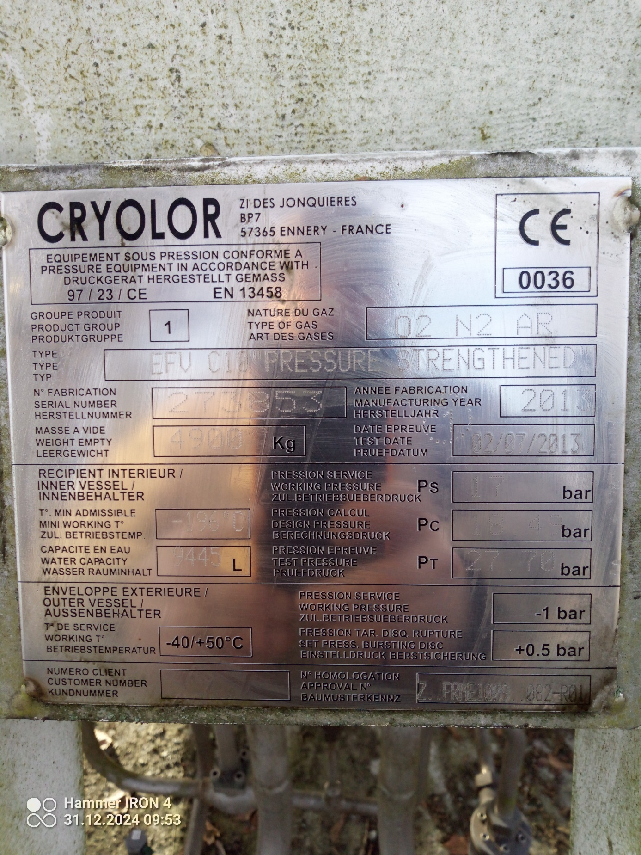
Tomasz Pająk

